# Лабораторная работа №4

# Дисциплина: математическое моделирование

# Студент: Подорога Виктор Александрович

# Цель работы

Решить задачу о модели гармонических колебаний.

# Задание

**Вариант 42**

Постройте фазовый портрет гармонического осциллятора и решение уравнения гармонического осциллятора для следующих случаев:

* Колебания гармонического осциллятора без затуханий и без действий внешней силы x''+14x=0;
* Колебания гармонического осциллятора c затуханием и без действий внешней силы x''+2x'+5x=0;
* Колебания гармонического осциллятора c затуханием и под действием внешней силы x''+4x'+5x=0.5cos(2t).

Симуляцию провести на интервале [0;47] для t (шаг 0.05) с начальными условиями Xo=1.3, Yo=-1.2

# Теоретическая справка

Движение грузика на пружинке, маятника, заряда в электрическом контуре, а также эволюция во времени многих систем в физике, химии, биологии и других науках при определенных предположениях можно описать одним и тем же дифференциальным уравнением, которое в теории колебаний выступает в качестве основной модели. Эта модель называется линейным гармоническим осциллятором.

# Выполнение лабораторной работы

1. С помощью уравнения, (рис. 1) определяем значения коэффициентов для каждого из трех случаев.

* 
* *Рис. 1. Уравнение свободных колебаний*

1. Зададим начальные условия Xо=1.3, Yo=-1.2.
2. Напишем программу для решения этой задачи в OpenModelica:

* **Первый случай (рис. 2):**
* 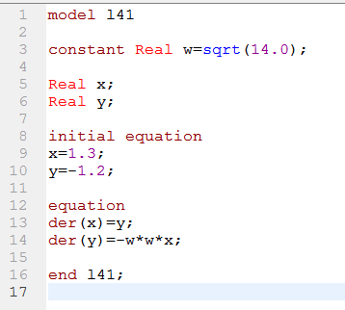
* *Рис. 2. Код для первого случая*
* **Второй случай (рис. 3):**
* 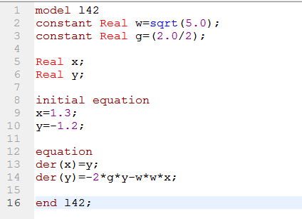
* *Рис. 3. Код для второго случая*
* **Третий случай (рис. 4):**
* 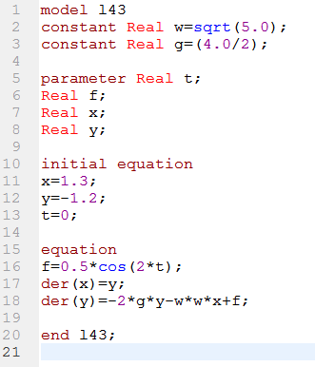
* *Рис. 4. Код для третьего случая*

1. Результат работы программы в первом случае (рис. 5):

* 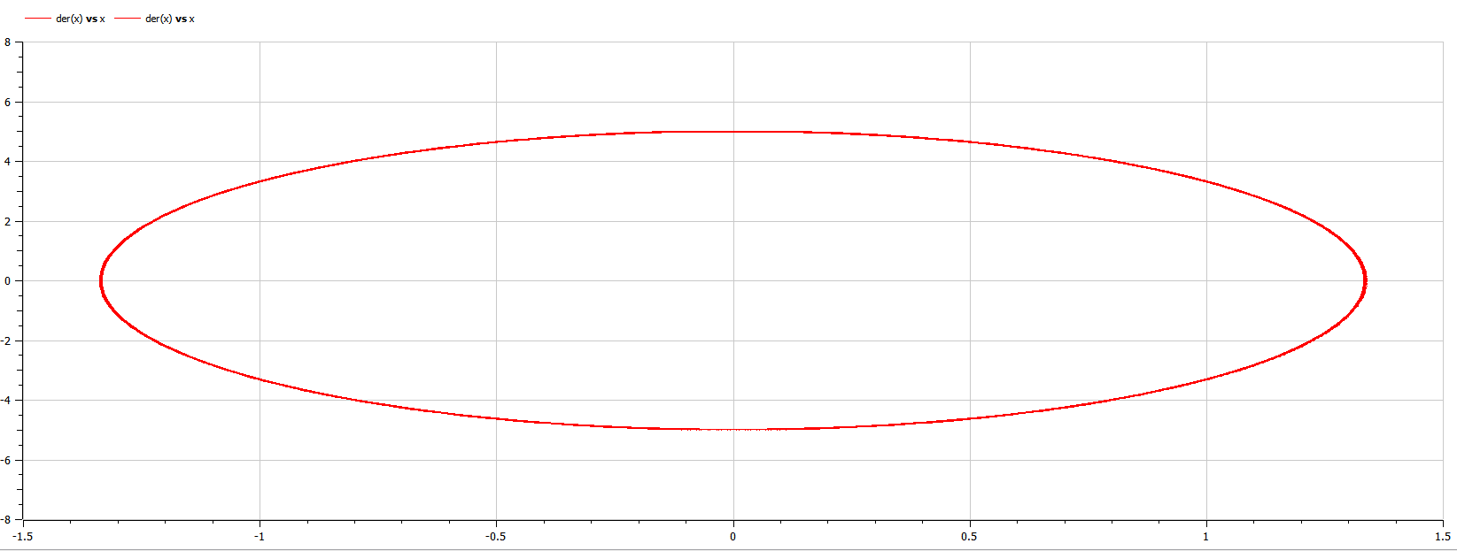
* *Рис. 5. Результат 1*

1. Результат работы программы во втором случае (рис. 6):

* 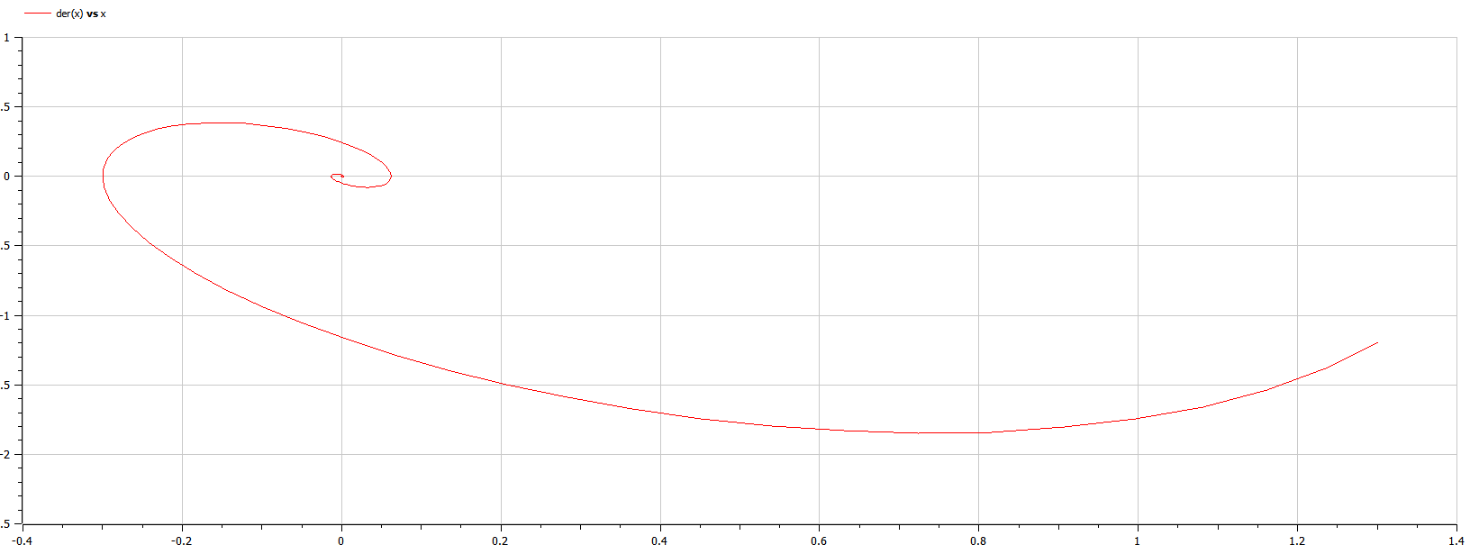
* *Рис. 6. Результат 2*

1. Результат работы программы в третьем случае (рис. 7):

* 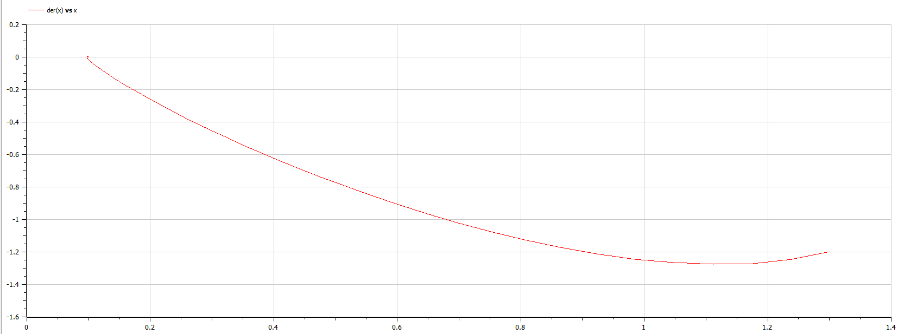
* *Рис. 7. Результат 3*

# Вывод

В ходе лабораторной работы я научился решать задачу на построение математической модели гармонических колебаний.